CUBA 2024
HAVANA & VARADERO - 10 dias / 9 noites
Saídas diárias exceto feriados
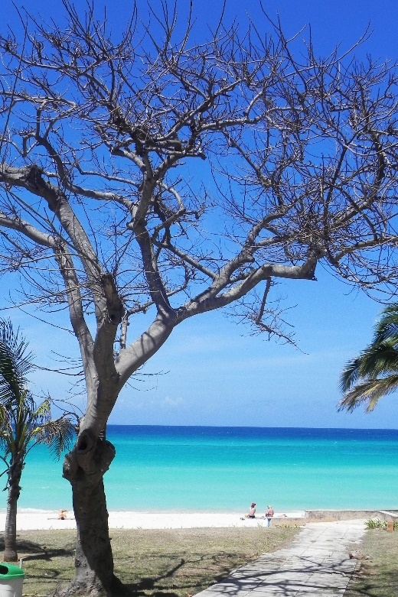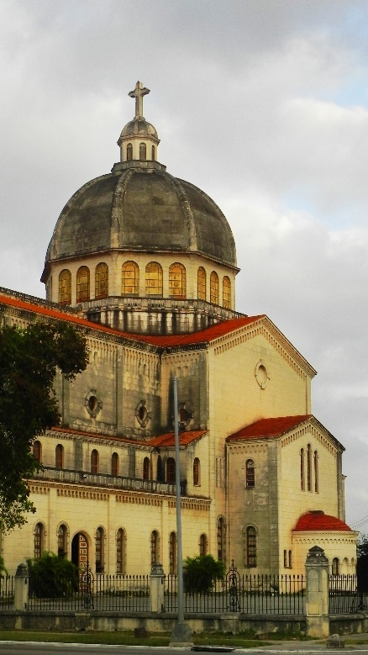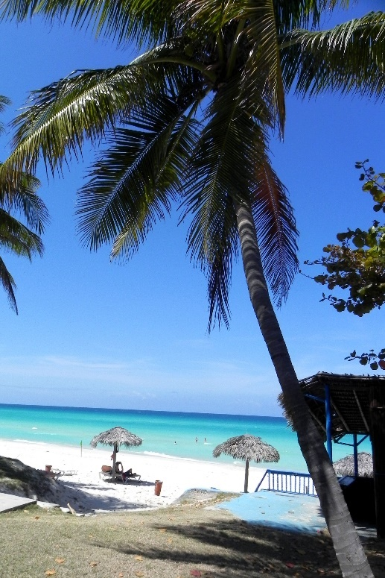

1º dia, - Havana
Chegada, recepção pelo nosso representante e traslado privativo ao hotel. Check-in. Pernoite no hotel escolhido em Havana.

2º dia, - Havana - city tour
Café da manhã no hotel. Saída com guia de Português em autos clássicos pelas principais avenidas e ruas da cidade, Passeio panorâmico de 1 hora em carros antigos pela Havana Moderna, Plaza de la Revolución, Malecón, Capitólio. Centro Nacional e Histórico de Havana. Visita ao mirante do Parque Histórico Militar Grande Morro-Cabaña, área externa finalizando na praça de São Francisco de Assis. Passeio parte velha da cidade, declarada pela UNESCO Patrimônio Cultural da Humanidade. Visita pelas principais atrações: Plaza de La Catedral, Plaza de Armas, Plaza de San Francisco de Asís e Plaza Vieja. Almoço num restaurante local. Visita panorâmica ao Capitólio, Parque Central, Parque de La Fraternidad e a Plaza de La Revolución. Retorno ao hotel.
Pernoite no hotel escolhido em Havana.

3º dia, - Havana
Café da manhã no hotel. Dia libre. Pernoite no hotel escolhido em Havana. À noite PARISIEN SHOW (Hotel Nacional de Cuba). Transfer in/out, cover e 1 coquetel.

4º Dia, - Havana/ Varadero
Café da manhã no hotel. Traslado privado do Hotel Meliá Cayo Santa María ao Hotel Meliá Varadero. Acomodação All Inclusive. Livre para atividades independentes.

5º ao 9º dia, - Varadero
Livre para atividades independentes. All Inclusive

10º dia, - Varadero/Aeroporto Havana
Café da manhã no hotel. 6 horas antes da saída do voo transfer para o aeroporto de Havana.

Preço e condições de pagamento (em US$ e por pax):
Havana: Hotel Grand Aston Habana 5* (3 noites com café incluso) NOVO
Varadero: Hotel Grand Aston Varadero 5* (6 noites All Inclusive) NOVO
Condições | Apto Single | Apto Duplo | Apto triplo
À Vista | 1.328 | 996 | 968
1 + 3 Vezes | 332 | 249 | 242
1 + 7 Vezes | 177 | 132 | 129

Preço e condições de pagamento (em US$ e por pax):
Havana: Hotel Meliá Cohiba- 5* (3 noites com café incluso)
Varadero: Hotel Meliá Varadero - 5* (6 noites All Inclusive)
Condições | Apto Single | Apto Duplo | Apto Triplo
À Vista | 1.768 | 1.324 | 1.296
1 + 3 Vezes | 442 | 331 | 324
1 + 7 Vezes | 235 | 176 | 172

Preço e condições de pagamento (em US$ e por pax):
Havana: Hotel Grand Muthu La Habana 5* (3 noites com café incluso) NOVO
Varadero: Hotel Grand Aston Varadero - 5* (6 noites All Inclusive) NOVO
Condições | Apto Single | Apto Duplo | Apto Triplo
À Vista | 1.312 | 984 | 956
1 + 3 Vezes | 328 | 246 | 239
1 + 7 Vezes | 174 | 131 | 127

SERVIÇOS INCLUÍDOS NOS VALORES:
* 9 noites de hospedagem sendo:
* 3 noites em Havana com café da manhã
* 6 noites em Varadero All Inclusive
* Todos os traslados em regular
* Refeições incluídas no pacote
* Transferista para traslados

